**Лабораторная работа №1**

**«СИСТЕМА КОНТРОЛЯ ВЕРСИЙ»**

1. *Создайте структуру папок (использовать командную строку) и поместите в репозиторий Git на своем локальном компьютере:*

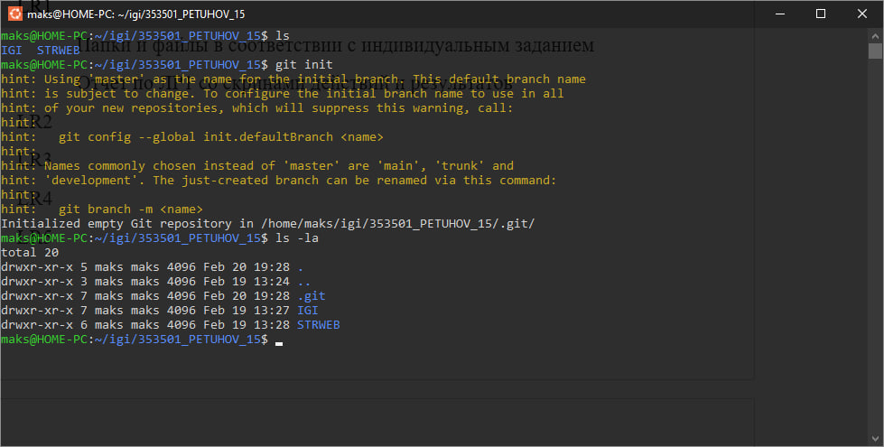

1. *Создайте репозиторий внутри папки* LR1 *с помощью клонирования проекта с сайта github.com (*https://github.com/smartiqaorg/geometric_lib*)*
2. 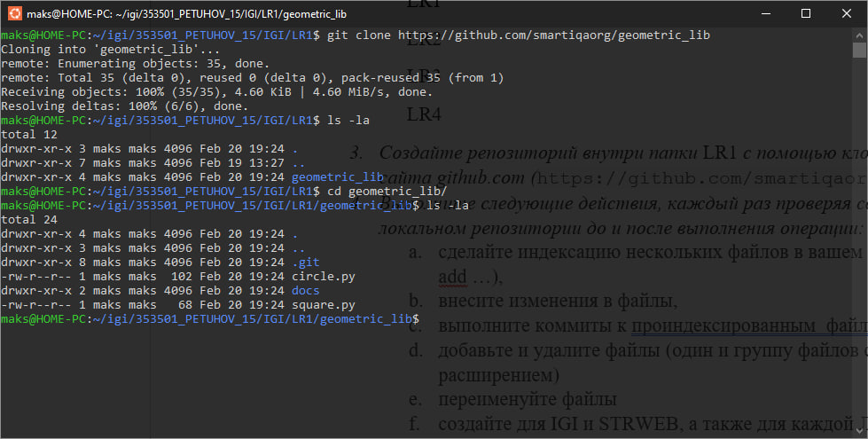 *Выполните следующие действия, каждый раз проверяя состояние файлов в локальном репозитории до и после выполнения операции:*
   1. сделайте индексацию нескольких файлов в вашем Git-репозитории (git add …),
   2. внесите изменения в файлы,
   3. выполните коммиты к проиндексированным файлам,

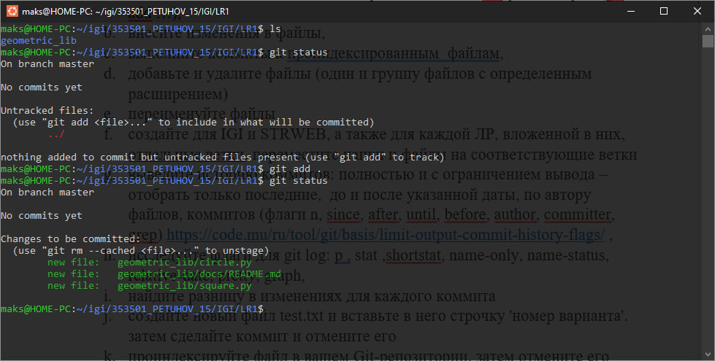 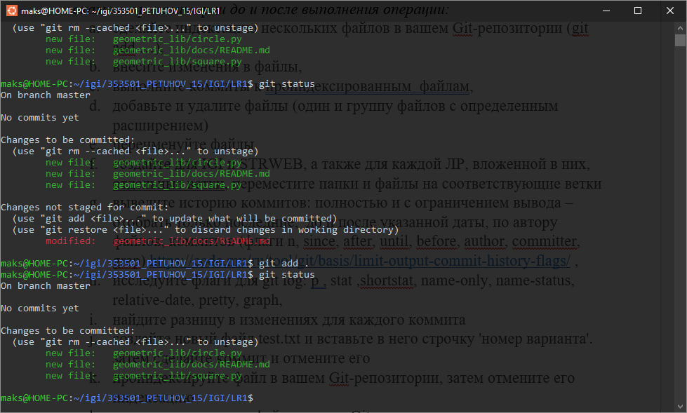 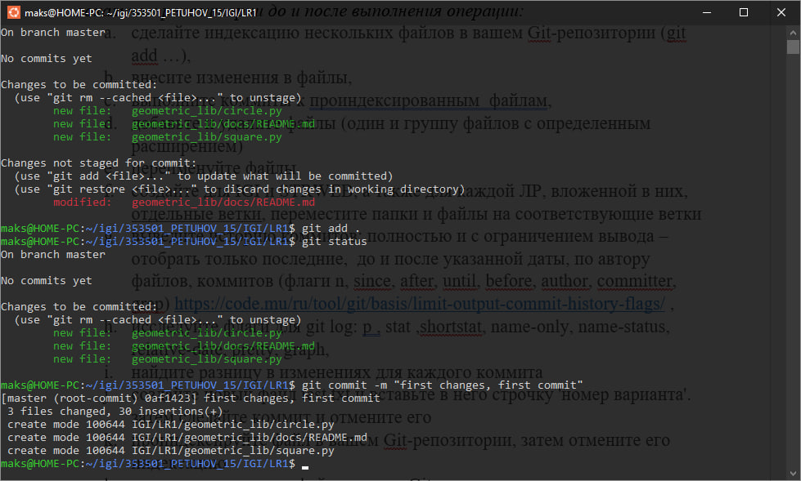

1. добавьте и удалите файлы (один и группу файлов с определенным расширением)

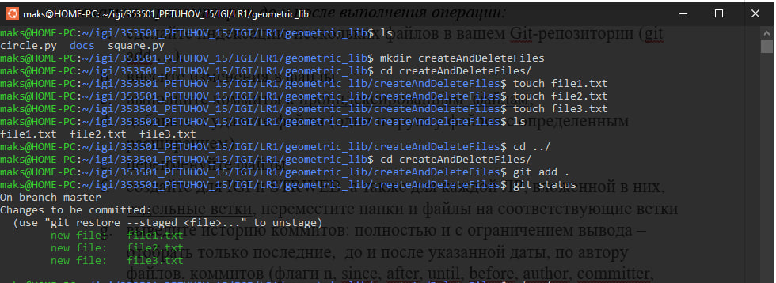 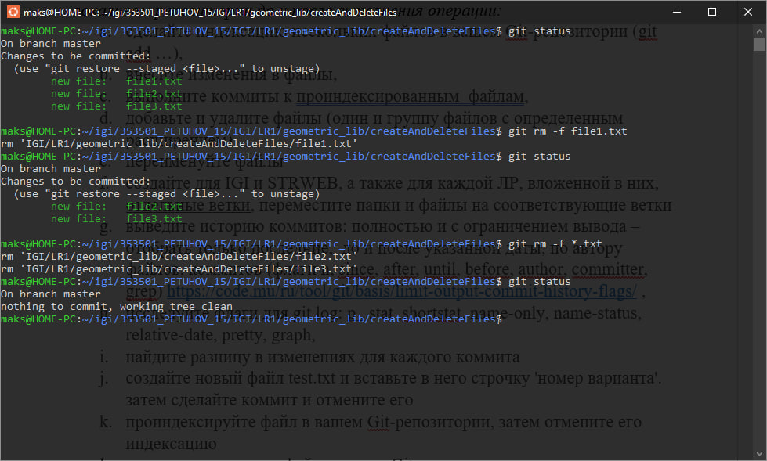

1. переименуйте файлы

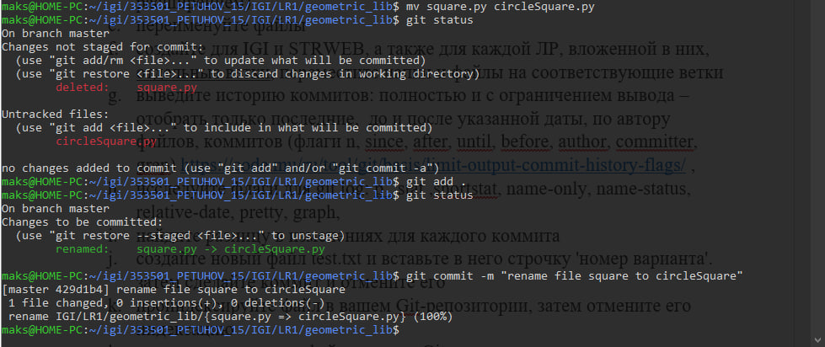

1. создайте для IGI и STRWEB, а также для каждой ЛР, вложенной в них, отдельные ветки, переместите папки и файлы на соответствующие ветки

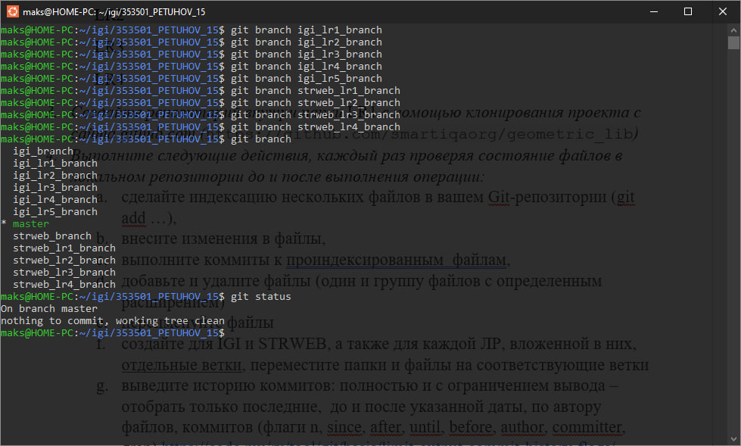

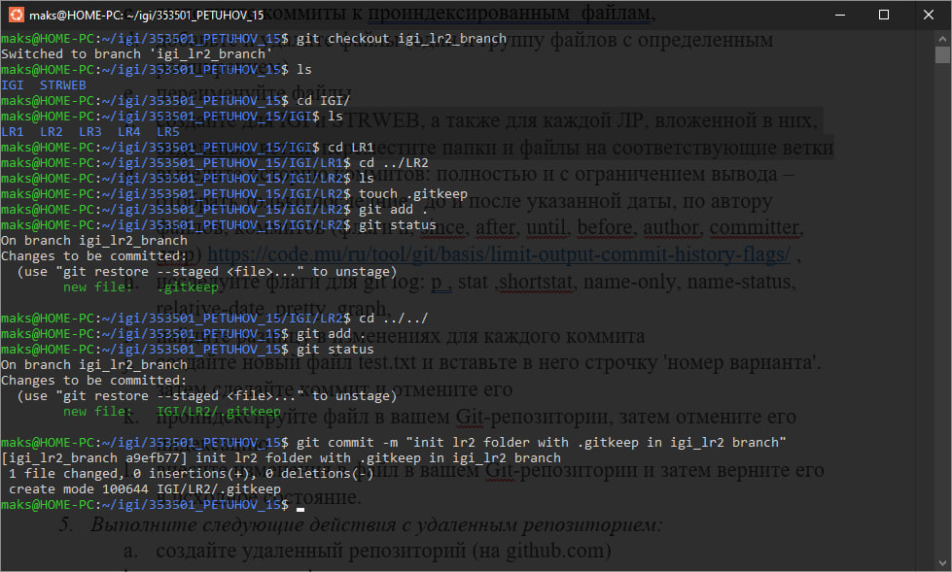  
и подобные действия для всех папок со всеми ветками

1. выведите историю коммитов: полностью и с ограничением вывода – отобрать только последние, до и после указанной даты, по автору файлов, коммитов (флаги n, since, after, until, before, author, committer, grep) <https://code.mu/ru/tool/git/basis/limit-output-commit-history-flags/> ,

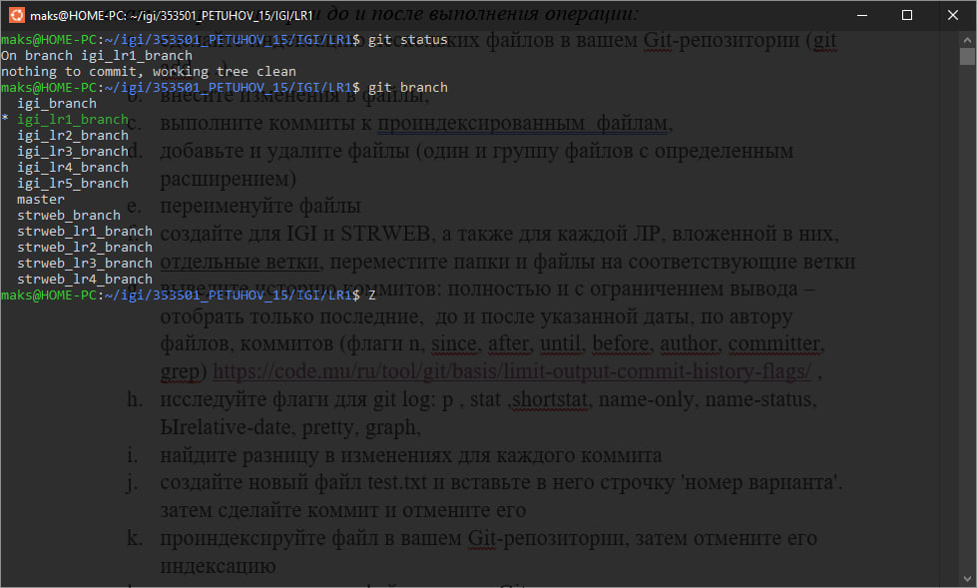 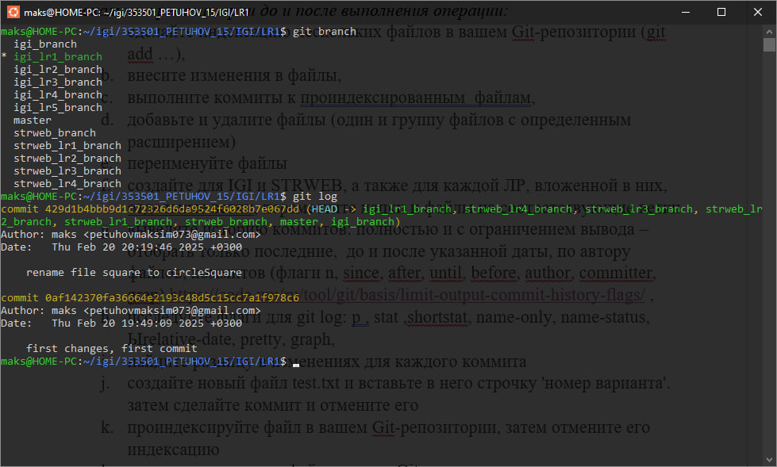 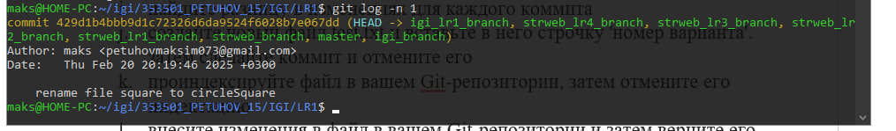 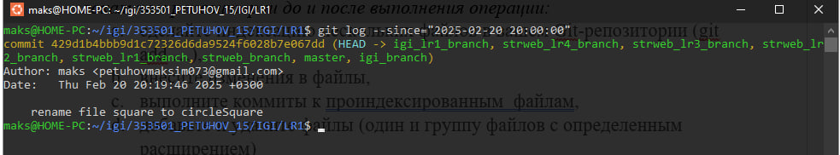 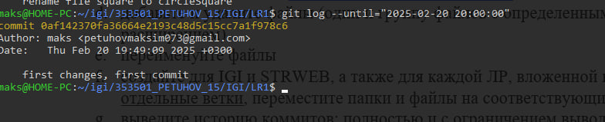 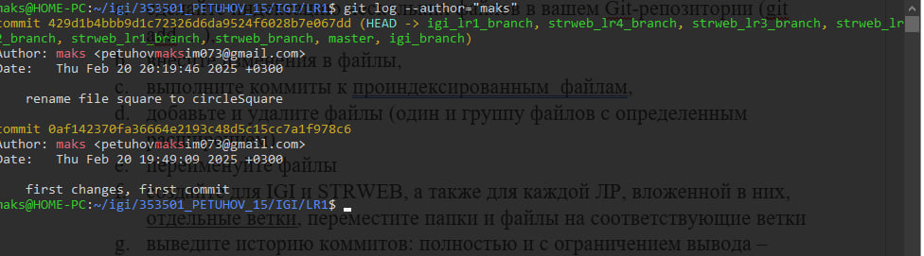 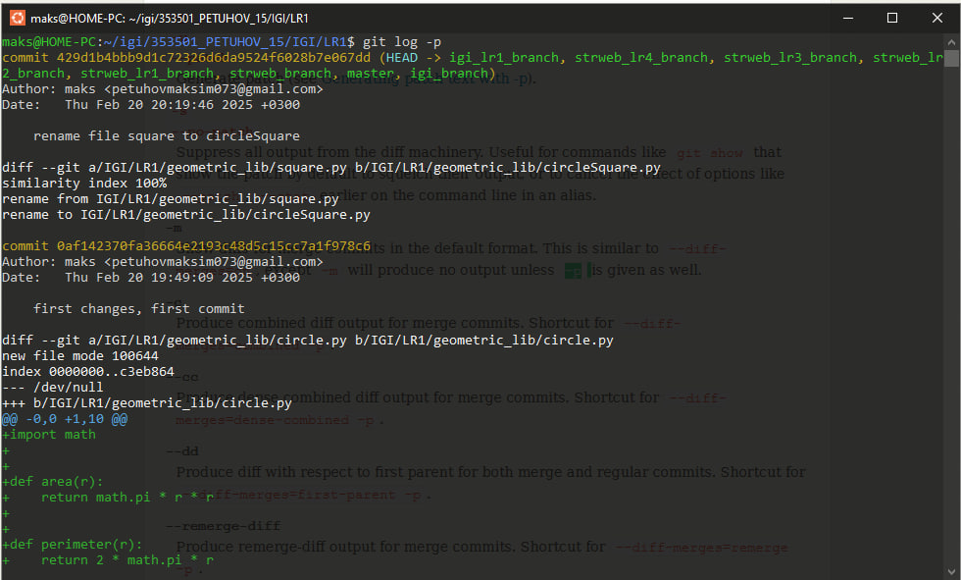 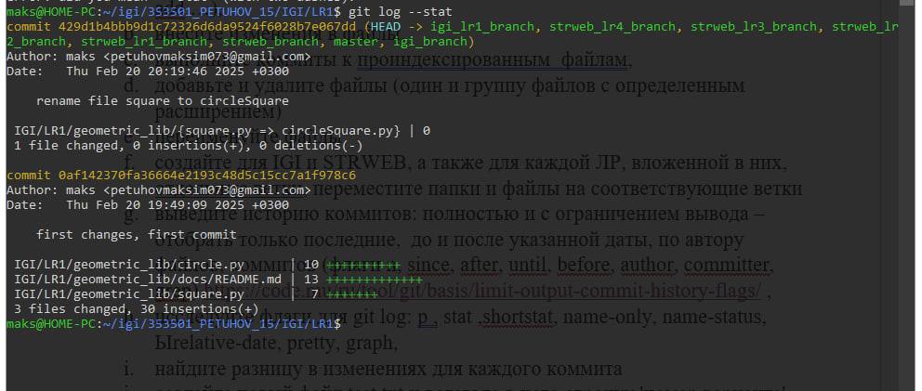 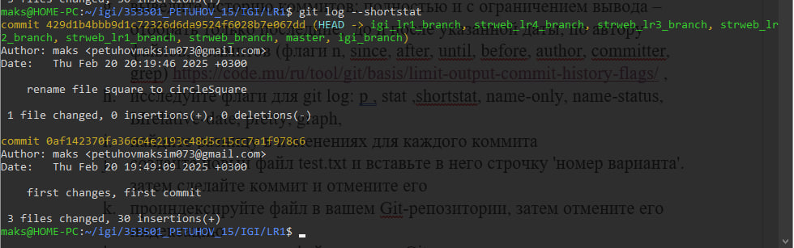 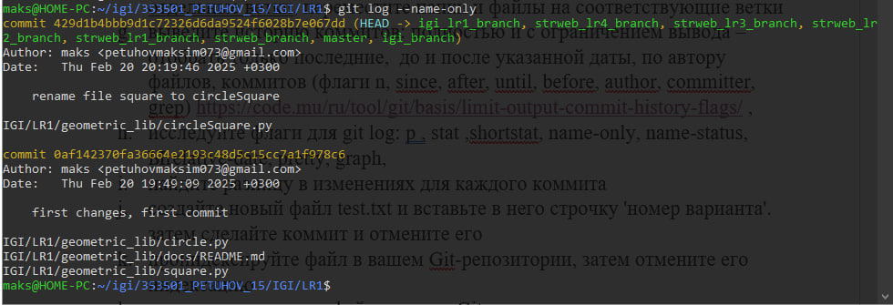 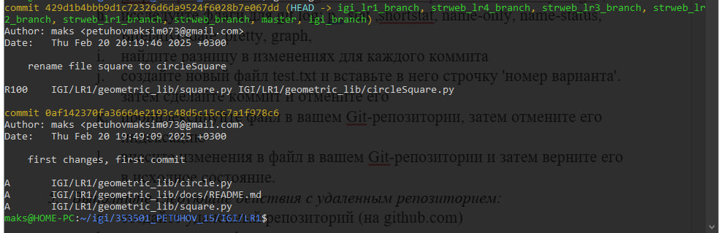-name status выше, не видно

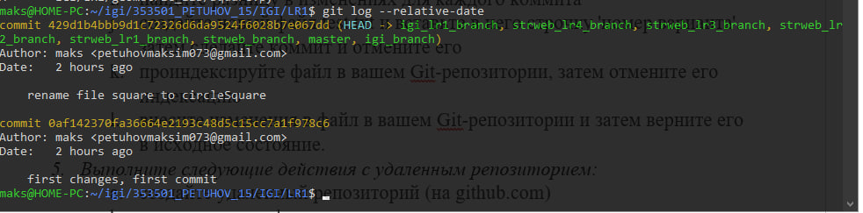

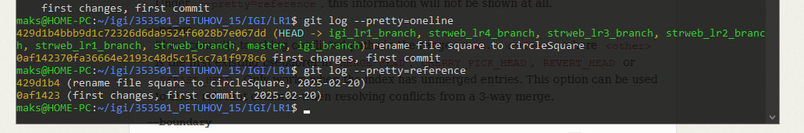 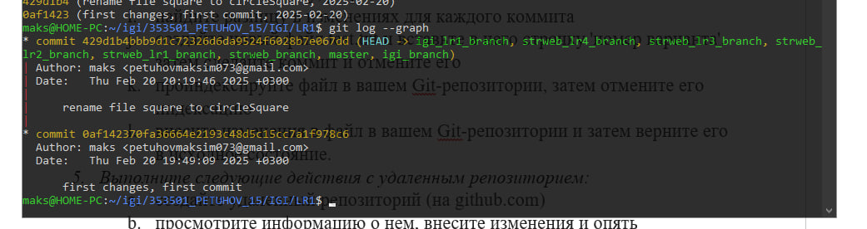 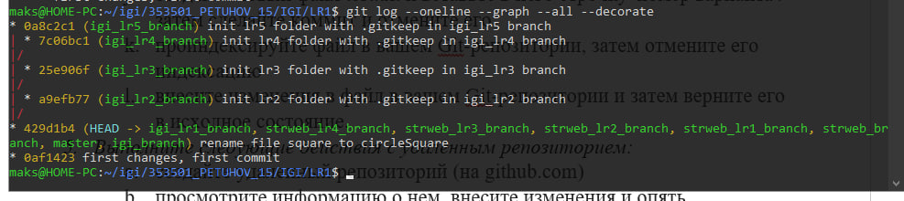

1. создайте новый файл test.txt и вставьте в него строчку 'номер варианта'. затем сделайте коммит и отмените его
   1. 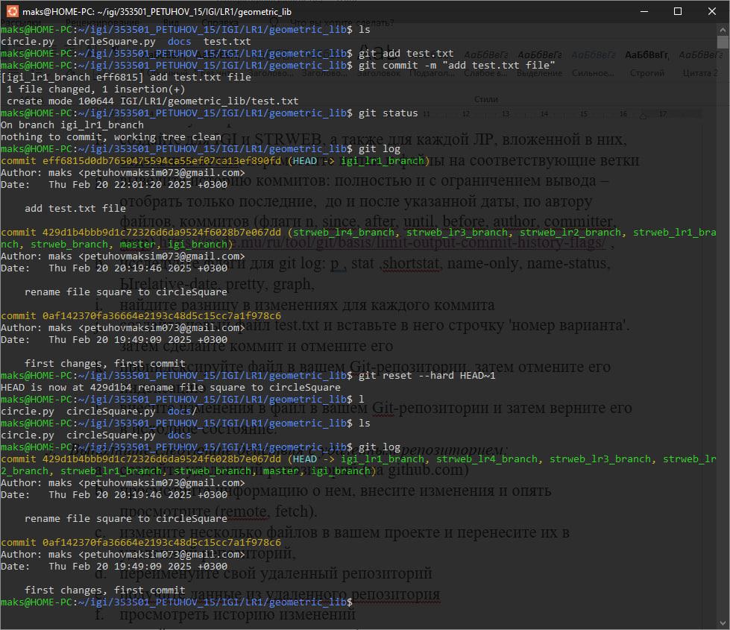 проиндексируйте файл в вашем Git-репозитории, затем отмените его индексацию
   2. 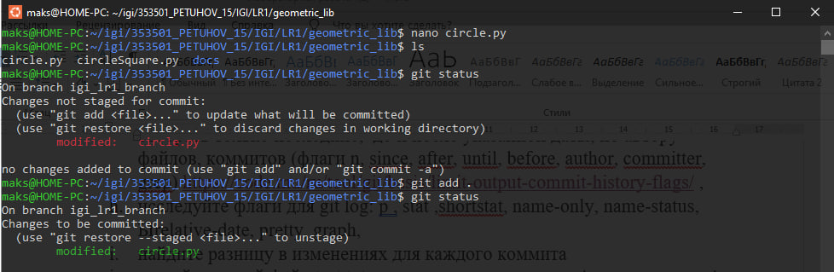 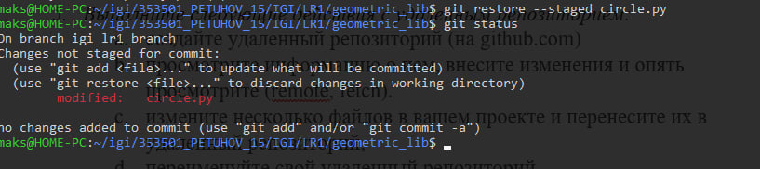 внесите изменения в файл в вашем Git-репозитории и затем верните его в исходное состояние.
2. 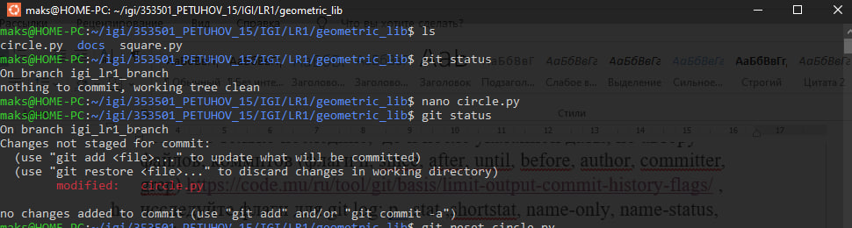 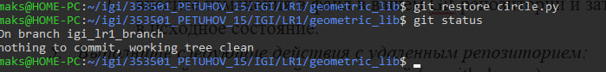 *Выполните следующие действия с удаленным репозиторием:*
   1. создайте удаленный репозиторий (на github.com)
   2. просмотрите информацию о нем, внесите изменения и опять просмотрите (remote, fetch).

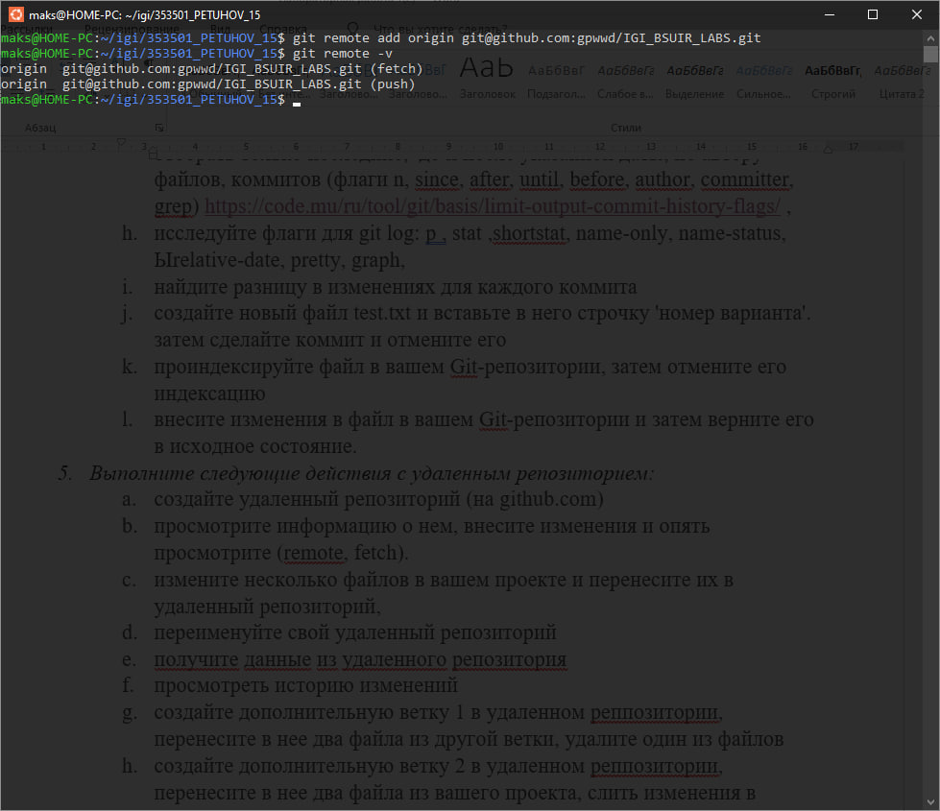

1. 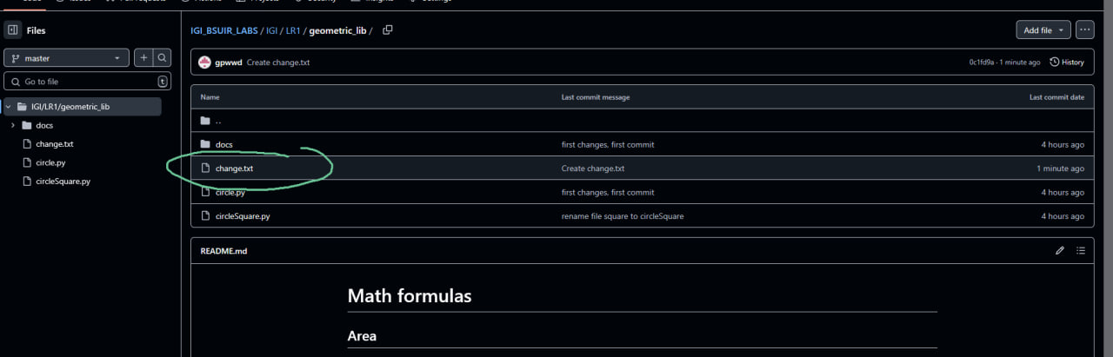 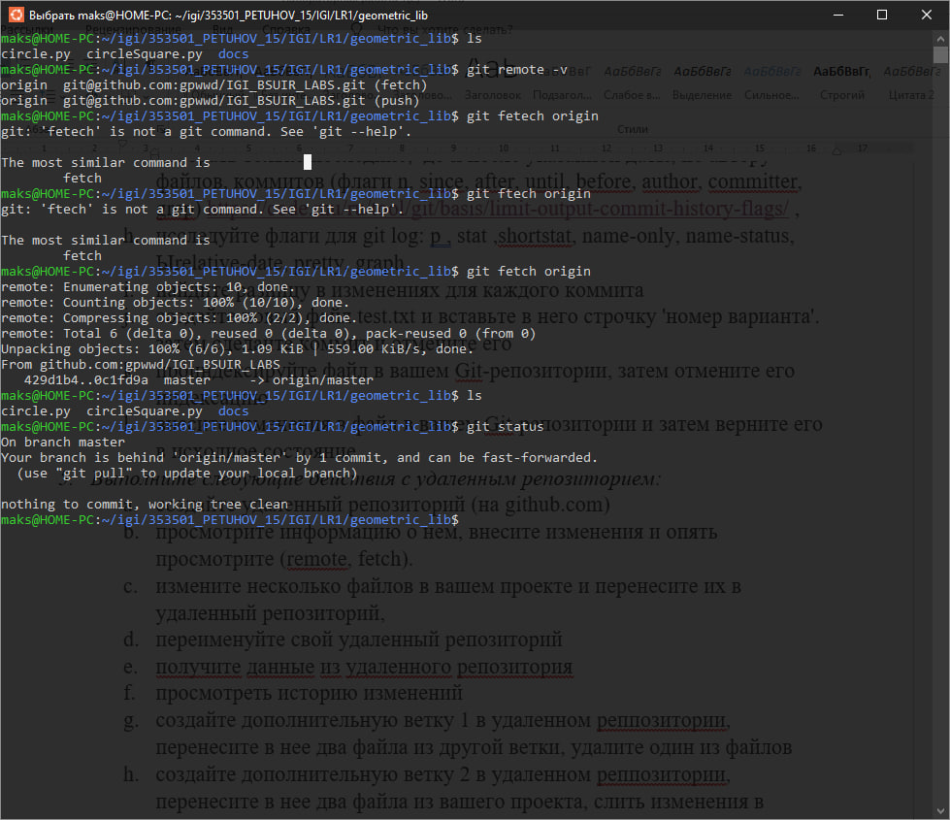 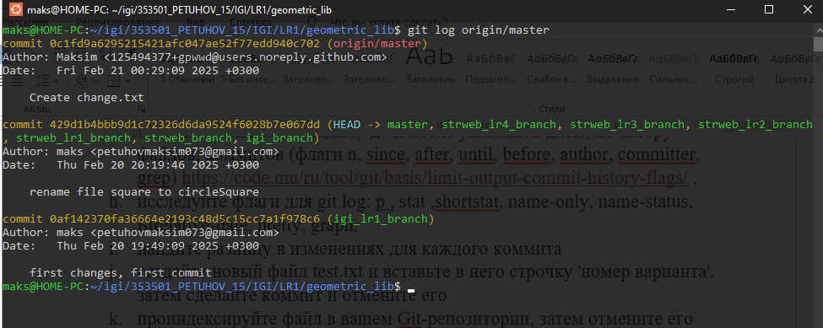 измените несколько файлов в вашем проекте и перенесите их в удаленный репозиторий,
   1. 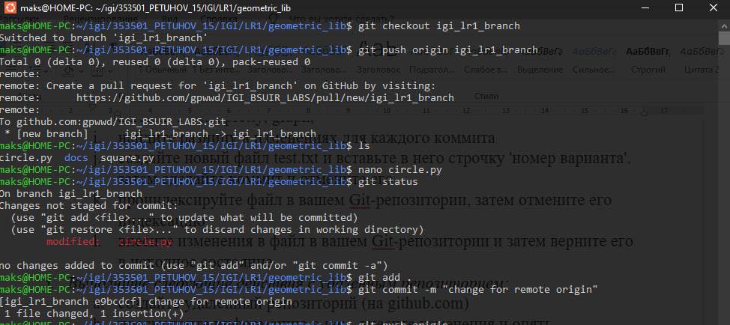 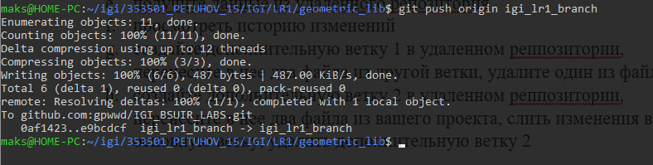 переименуйте свой удаленный репозиторий
   2. 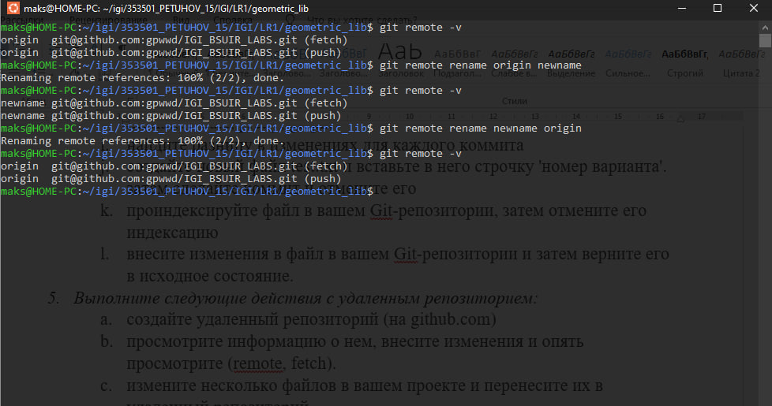 получите данные из удаленного репозитория
   3. 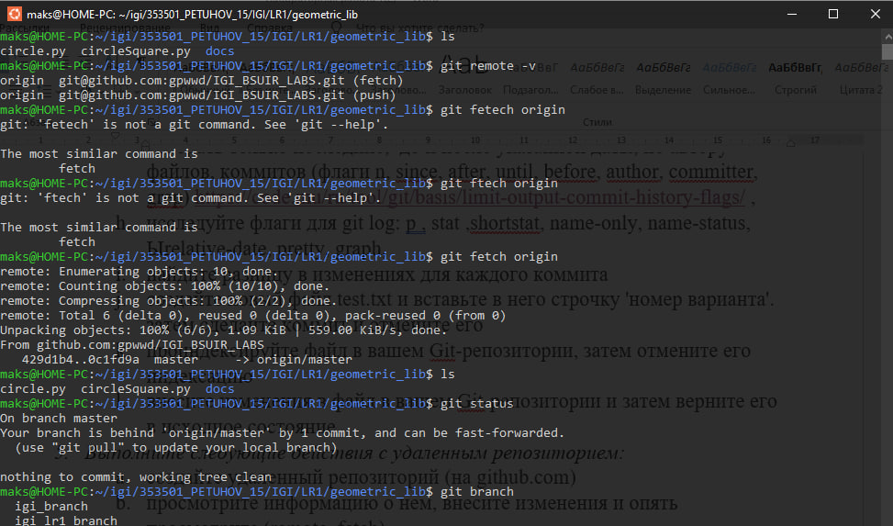  создайте дополнительную ветку 1 в удаленном реппозитории, перенесите в нее два файла из другой ветки, удалите один из файлов
   4. 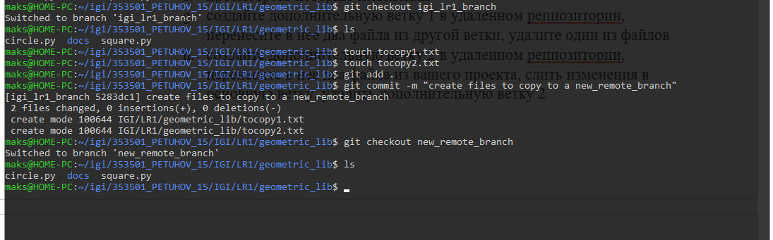 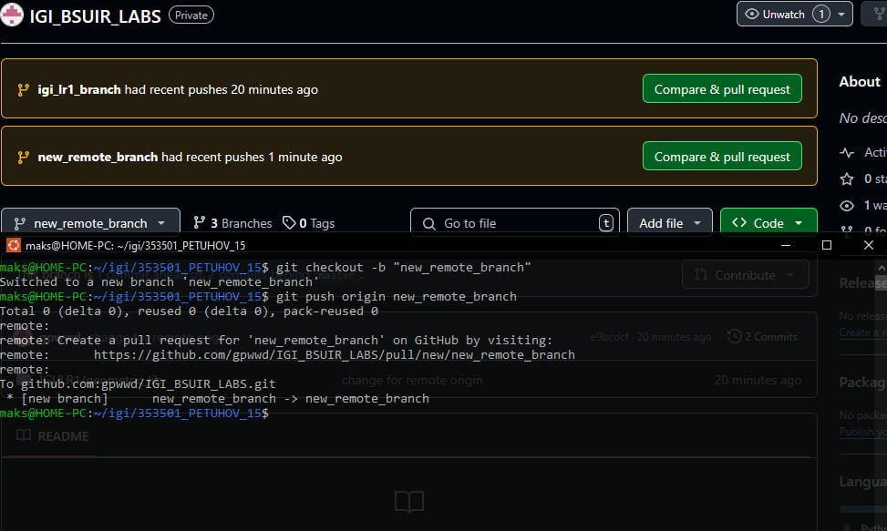  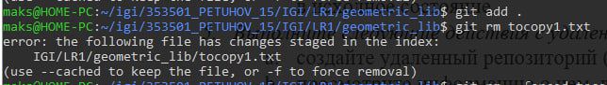 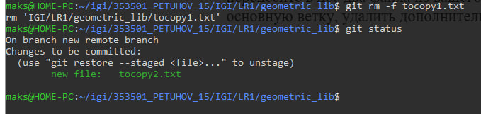создайте дополнительную ветку 2 в удаленном реппозитории, перенесите в нее два файла из вашего проекта, слить изменения в основную ветку, удалить дополнительную ветку 2
   5. создайте дополнительную ветку 2 в удаленном реппозитории, перенесите в нее два файла из вашего проекта, слить изменения в основную ветку, удалить дополнительную ветку 2
   6. 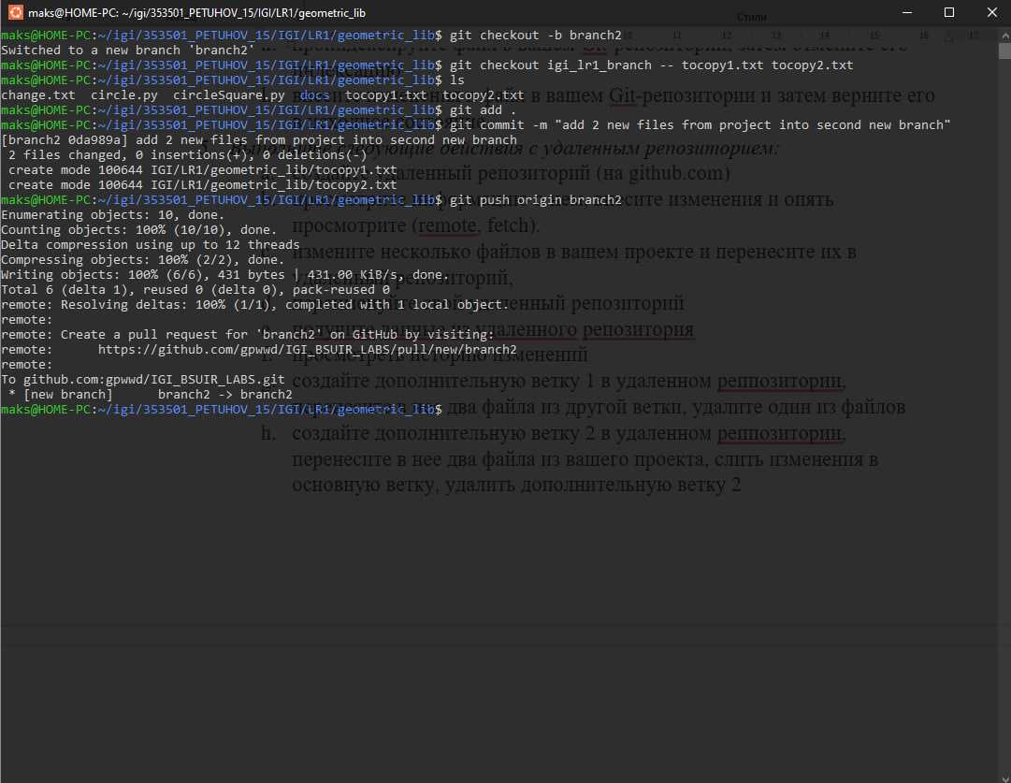 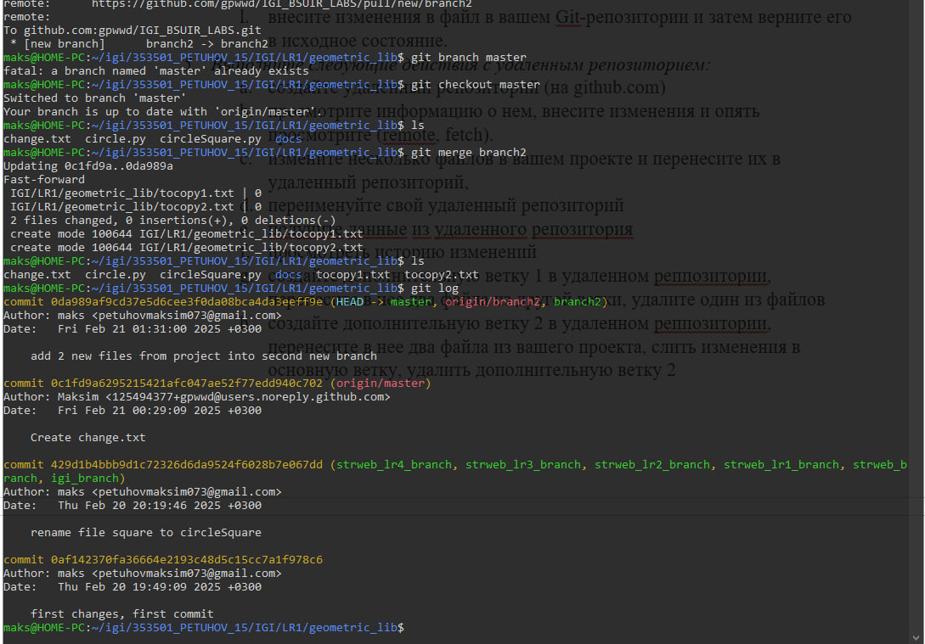 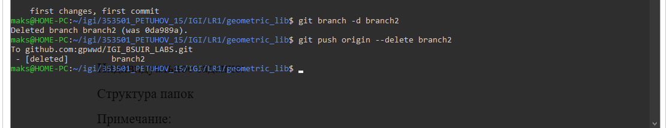

Инливидуальное

